TỐI ƯU HÓA QUÁ TRÌNH CHIẾt tách PECTIN từ lá sương sâm và nghiên cứu tạo màng pectin - alginate
Optimization of pectin extraction from yanang leaves
and making PECTIN – ALGINATE FILMS
Ngô Thị Minh Phương¹, Trần Thị Xô²
¹Trường Cao đẳng Công nghệ, Đại học Đà Nẵng; Email: hoiphuong01@yahoo.com.vn
²Trường Đại học Bách khoa, Đại học Đà Nẵng; Email: tranthixo@gmail.com

Tóm tắt - Trong nghiên cứu này chúng tôi tiến hành tối ưu hóa một số điều kiện ảnh hưởng đến hàm lượng pectin chiết tách từ lá sương sâm như nhiệt độ, thời gian, nồng độ acid citric bằng cách thiết kế thí nghiệm và tính toán trên phần mềm Design expert (phiên bản 7.1 Trial, Stat-EaseInc., Minneapolis, USA). Kết quả cho thấy nồng độ acid citric ảnh hưởng nhiều nhất đến quá trình chiết tách pectin và điều kiện tối ưu để chiết tách pectin là nhiệt độ 87,84ºC; thời gian 74,81 phút ; nồng độ acid citric là 6,49% và hàm lượng pectin thu được là 16,43%. Mẫu pectin đem đi phân tích phổ FT-IR để so sánh với pectin thương mại của hãng HiMedia (Ấn Độ) và xác định được chỉ số DE là 48,36. Pectin thu nhận được sử dụng để tạo màng pectin - alginate. Với tỉ lệ phối trộn giữa pectin và alginate là 50:50 chúng tôi thu được màng có độ dày 74µm và có độ bền kéo đứt cao 49.65MPa nên có khả năng ứng dụng tạo màng bao thực phẩm hoặc viên nang thuốc.

Từ khóa – alginate, lá sương sâm, màng, pectin, tối ưu hóa
Abstract - In this study, we investigate to optimize pectin extraction parameters affecting pectin yield from yanang leaves, such as temperature, time, concentration of citric acid by designing experiments and calculations on Design expert Software (version 7.1 Trial, Stat – Ease Inc., Minneapolis, USA). It was found that concentration of citric acid played the most important role in controlling pectin yield of yanang leaves and optimum conditions for extraction of pectin were 87.84⁰C; 74.81 minutes; 6.49% citric acid. Under the suggested optimal condition, the pectin yield was measured to be 16.43%. The extracted pectin was analyzed by FT-IR spectroscopy and their spectra were compared with its commercial pectin, HIMEDIA (India) and identify its DE value 48.36. The extracted pectin is used to acquire Pectin - alginate films. We used the appropriate ratio 50:50 of blending between pectin and alginate, pectin - alginate films were formed with 74µm thickness and là 49.65MPa rather high strength, so we can do its applications for encapsulation technology for food and making drug capsules.
`
Key words – alginate, extraction, yanang leaves, films, optimization

Đặt vấn đề
Pectin là polysaccharide phức tạp của acid D - galacturonic, chúng tồn tại ở thành tế bào sơ cấp và phiến giữa của mô thực vật. Pectin có mạch chính là acid D - galacturonic có một phần được este hóa với gốc rượu metylic. Pectin được sử dụng trong thực phẩm không những là phụ gia an toàn với vai trò chất ổn định, chất nhũ hóa, chất làm đặc mà còn có tác dụng làm giảm chất béo, đường và cholesterol trong máu, có khả năng ngăn ngừa bệnh Azheimer, có khả năng kháng một loại vi khuẩn gây ung thư ruột, dạ dày là Helicobacter pylori,... [1]. Ngoài ra pectin còn được ứng dụng trong cả lĩnh vực dược phẩm, y học.
Hàng năm thế giới tiêu thụ khoảng 45.000 tấn pectin, chiếm giá trị thị trường toàn cầu ít nhất 400 triệu Euro. Tuy nhiên, không nhiều loài thực vật hữu ích được sử dụng làm nguồn nguyên liệu để sản xuất pectin thương mại, phổ biến nhất hiện nay vẫn là bã táo và vỏ cam quýt. Do vẫn còn thiếu hụt một công nghệ thích hợp, hiện nay nước ta vẫn chưa sản xuất được pectin ở quy mô công nghiệp nên vẫn phải nhập khẩu với giá rất cao.
Sương sâm là một loài thực vật có nguồn gốc tại khu vực Đông Nam Á và được sử dụng trong các món ăn đặc biệt của vùng đông bắc Thái Lan và Lào. Ở Việt Nam, lá sương sâm (có tên khoa học là Tiliacora triandra (Colebr.) Diels) mọc hoang khắp nơi từ đồng bằng đến các vùng đồi núi và rất dễ trồng. Hiện nay, ngoài cách người ta dùng lá sương sâm để chế biến thành thạch sương sâm làm món giải khát, giải nhiệt, nhuận gan, tiêu độc thì chưa có nghiên cứu gì đến ứng dụng lá sương sâm, do vậy đây là nguồn nguyên liệu tiềm năng để sản xuất pectin.
Pectin và alginate là các polyanion, đều có khả năng tạo màng và khi kết hợp với ion hóa trị 2 tạo màng ít tan trong nước. Ưu điểm của màng pectin là có khả năng làm rào cản khí oxy rất tốt nên có khả năng bảo vệ sản phẩm khỏi bị oxy hóa, ưu điểm của màng alginate là có độ bền cơ học tốt, độ hòa tan trong nước thấp. Do đó việc kết hợp cả hai polymer này sẽ tạo ra màng có các tính chất tốt hơn so với màng riêng biệt để có thể ứng dụng trong lĩnh vực y dược và thực phẩm. Với mục đích tạo ra màng có độ bền thích hợp, có khả năng thấm khí và độ hòa tan tốt, chúng tôi thử nghiệm phối trộn pectin và alginate.
Hơn nữa, các màng làm từ các polysaccharide tự nhiên thường không độc, có khả năng tương thích sinh học do vậy có thể ứng dụng trong công nghệ thực phẩm và y dược.
Vì vậy, trong bài báo này chúng tôi nghiên cứu sự ảnh hưởng của các điều kiện chiết tách đến hàm lượng pectin để từ đó tìm ra phương pháp chiết tách pectin từ lá sương sâm và thử nghiệm tạo màng pectin – alginate có khả năng ứng dụng trong thực phẩm và y dược.

Nguyên liệu và phương pháp nghiên cứu

Nguyên liệu
Lá sương sâm có tên khoa học là Tiliacora triandra (Colebr.) Diels được thu hái ở Đại Lộc, Quảng Nam vào tháng 3, 4. Sau khi thu nhận, đưa về phòng thí nghiệm, rửa sạch và sấy khô ở 60ºC, nghiền mịn đến kích thước khoảng 0,2 – 0,5mm. Sau đó bảo quản bột lá sương sâm trong lọ kín ở nhiệt độ phòng.

Phương pháp nghiên cứu
- Xác định hàm lượng ẩm bằng phương pháp sấy đến khối lượng không đổi.
- Xác định hàm lượng đường khử bằng phương pháp Bertrand.
- Xác định hàm lượng xơ thô được thực hiện theo TCVN 5714:2007.
- Xác định hàm lượng protein bằng phương pháp Kjeldahl.
- Xác định hàm lượng pectin tổng bằng phương pháp chuẩn độ calcium pectate [2].
- Xác định cấu trúc pectin bằng phổ hồng ngoại FT-IR trên thiết bị Nicolet™ iS™ 10 FT-IR Spectrometer tại phòng thí nghiệm Hóa dầu trường Đại học Bách khoa Đà Nẵng. Việc xử lý dữ liệu được thực hiện bằng cách sử dụng phần mềm OMNIC. Các mẫu phân tích được phân bố đều trong bột KBr.
- Xác định chỉ số DE của các mẫu pectin bằng phổ hồng ngoại: từ kết quả thu được, sử dụng phần mềm Origin 6.0 tách peak, xác định diện tích peak và tính chỉ số DE bằng công thức sau [3]:
$$DE(\%)=\frac{A1735}{A1735+A1610}x100$$
Trong đó A1735 và A1610 là diện tích peak ở bước sóng tương ứng 1735 và 1610.
- Phương pháp chiết tách pectin:
Trong nghiên cứu này, tôi tiến hành chiết theo quy trình chuẩn có sửa đổi của Ranganna S, 2001 [4] như hình 1.
Nguyên liệu + Dung môi tỉ lệ 1:20
(để qua đêm 10 giờ, thời gian trương nở)
↓
Gia nhiệt
↓
Giữ nhiệt
↓
Lọc, rửa bã
↓
Dịch lọc
↓
Trung hoà bằng KOH 0,2M đến pH = 4,5 - 5
↓
Làm nguội, đo độ Bx
↓
Cô đặc đến độ khô 10%
↓
Kết tủa bằng cồn 96º, lọc lấy kết tủa
↓
Rửa lại bằng cồn 70º
↓
Sấy ở 60ºC
↓
Nghiền nhỏ, đóng bao PP
↓
Thành phẩm
Hình 1: Sơ đồ chiết tách pectin
Sau khi sấy khô, đem cân lượng pectin thu được và tính hàm lượng phần trăm pectin theo công thức:
y_{pec} (%) $=100x\frac{P}{Bi}$
P = Lượng pectin chiết tách được, g
B_{i} = Lượng mẫu khô ban đầu, g.
- Tối ưu hóa điều kiện chiết tách pectin:
Bài toán đặt ra là tối ưu hóa bằng thực nghiệm quá trình chiết tách pectin có dạng như sau:
Y_{max} = Y(x₁, x₂, x₃)
Y: hàm lượng pectin thu nhận
x₁: Nhiệt độ chiết; x₂: Thời gian chiết; x₃: nồng độ acid citric.
Chọn phương án quy hoạch trực giao cấp 2 TYT 2^{k}
Mô tả toán học được biểu diễn như sau:
Y = b₀ + b₁x₁ + b₂x₂+ b₃x₃ + b₁₂x₁x₂ + b₂₃x₂x₃ + b₁₃x₁x₃ + b₁₁x₁² + b₂₂x₂² + b₃₃x₃²
Trong đó: b₁, b₂, b₃ là các hệ số bậc 1 và b₁₂, b₂₃, b₁₃ là các hệ số tương tác giữa từng cặp yếu tố; b₁₁, b₂₂, b₃₃ là các hệ số bậc hai.
Số thí nghiệm tiến hành: 2^{k} + 2k + n₀
k: số yếu tố ảnh hưởng, ở đây k = 3
2^{k} là số thí nghiệm của quy hoạch trực giao cấp 1
2k là số thí nghiệm tại các điểm sao
n₀ là số thí nghiệm tại tâm, chọn n₀ = 3
Như vậy số thí nghiệm cần thực hiện là N = 17
Thiết kế ma trận thí nghiệm và tối ưu hóa các điều kiện chiết tách bằng phần mềm Design expert 7.1.
- Phương pháp tạo màng [5-8]: Pectin và alginate được hòa tan trong nước nóng với nồng độ 2%. Ngoài hai thành phần chính ra có bổ sung glycerol với vai trò là chất nhũ hóa với tỉ lệ 50% so với lượng chất khô polyme và CaCl₂ với hàm lượng 0,01g/1g polyme. Màng được tạo ra trên khuôn có kích thước 8x15cm. Lượng dịch đổ vào khuôn khống chế luôn là 30ml. Sau khi làm khô sơ bộ, lấy màng ngâm trong dung dịch CaCl₂ 3% và làm khô. Sau đây là bảng chú thích các loại màng.
Bảng 1. Bảng chú thích các loại màng
Kí hiệu màng | Thành phần,%
 | Pectin | Alginate
Pe | 100 | 0
Pe/AG | 50 | 50
- Xác định độ dày của màng: độ dày được xác định bằng cách sử dụng thước đo Mitutoyo. Tiến hành đo ở 5 vị trí của màng (4 góc và 1 ở tâm), sau đó lấy kết quả trung bình.
- Xác định tính chất cơ lý của màng: Độ bền kéo đứt (TS) được xác định theo tiêu chuẩn ASTM, phương pháp chuẩn D882 (1995b) [9].

Kết quả và thảo luận

Xác định thành phần hóa học của lá sương sâm
Bảng 1: Thành phần hóa học của lá sương sâm
STT | Thành phần | Hàm lượng, %
1 | Độ ẩm | 6,84
2 | Pectin | 18,58
3 | Protein | 0,31
4 | Đường khử | 6,03
5 | Xenllulose | 45,4
Từ kết quả ở bảng 1 ta thấy trong lá sương sâm pectin chiếm 18,58%. So với các nghiên cứu khác, lượng pectin từ vỏ chanh dây là 14,6% [10], pectin từ vỏ cam là 18,51%, vỏ ổi là 10,87%, vỏ cacao là 10,23%, vỏ xoài là 12,91% [11] thì lượng pectin chúng tôi khảo sát được từ lá sương sâm khá cao. Hơn nữa, với nguồn lá sương sâm nhiều mà chưa được sử dụng như hiện nay thì có thể nói đây là nguồn nguyên liệu có ý nghĩa lớn trong việc chiết tách pectin.
Ngoài ra, trong lá sương sâm còn có đường khử và protein nhưng với hàm lượng thấp nên không ảnh hưởng nhiều đến mùi vị của sản phẩm trong quá trình sấy và bảo quản. Độ ẩm của các nguyên liệu thấp nên có thể bảo quản tốt trong suốt quá trình nghiên cứu chiết tách pectin.
3.2.Tối ưu hóa quá trình chiết tách pectin từ lá sương sâm
Theo các nghiên cứu khảo sát trước, chúng tôi đã chọn được dung môi thích hợp cho việc chiết tách pectin là acid citric (AC) và các điều kiện thí nghiệm, các mức yếu tố được mô tả ở bảng 2.
Bảng 2: Các mức của yếu tố ảnh hưởng
Các yếu tố ảnh hưởng |  | Mức các yếu tố
 | Mức *  -α | Mức dưới  -1 | Mức  cơ sở  0 | Mức trên  +1 | Mức *  +α
x₁, Nhiệt độ (ºC) | 76 | 80 | 90 | 100 | 104
x₂, Thời gian (phút) | 43 | 50 | 70 | 90 | 97
x₃, Nồng độ AC (%) | 2,3 | 3 | 5 | 7 | 7,7
Thiết kế trên phần mềm Design expert 7.1, ta thu được ma trận thực nghiệm và tổ chức thí nghiệm thì thu được kết quả như ở bảng 3.
Bảng 3: Ma trận thực nghiệm và kết quả thí nghiệm (TN)
Thí nghiệm | Nhiệt độ, ⁰C | Thời gian, phút | Nồng độ AC, % | Hàm lượng pectin, %
1 | 0 | 0 | 0 | 15,1
2 | + | + | + | 13,64
3 | - | - | - | 11,08
4 | +α | 0 | 0 | 10,32
5 | 0 | 0 | 0 | 15,32
6 | + | + | - | 8,36
7 | 0 | 0 | 0 | 15,96
8 | 0 | +α | 0 | 12,32
9 | + | - | + | 9,44
10 | + | - | - | 8,87
11 | - | + | - | 7,64
12 | - | - | + | 11,68
13 | 0 | 0 | +α | 16,68
14 | 0 | -α | 0 | 12,54
15 | 0 | 0 | -α | 9,76
16 | - | + | + | 13,32
17 | -α | 0 | 0 | 15,16
Phân tích phương sai ANOVA của mô hình hồi quy bậc một đối với hàm lượng pectin ta thu được kết quả được trình bày ở bảng 4.
Bảng 4: Bảng phân tích hồi quy giữa hàm lượng pectin và các điều kiện chiết tách
Các biến số hồi quy | Các hệ số b | Mean Square | F Value | p-value Prob > F | Kiểm định ý nghĩa (0,05)
Mô hình |  | 12,13 | 8,53 | 0,0081 | +
x₀ | 15,64 |  |  |  | +
x₁ | -0,85 | 8,50 | 61,77 | 6,96 | +
x₂ | 0,14 | 0,22 | 7,16 | 0,18 | -
x₃ | 1,84 | 39,61 | 6,40 | 32,44 | +
x₁₂ | 0,69 | 3,77 | 1,12 | 3,08 | -
x₁₃ | -0,054 | 0,023 | 0,26 | 0,019 | -
x₂₃ | 1,22 | 11,98 | 0,015 | 9,81 | +
x₁² | -1,71 | 19,54 | 23,63 | 16,00 | +
x₂² | -1,88 | 23,61 | 26,50 | 19,33 | +
x₃² | -1,45 | 14,00 | 0,034 | 11,47 | +
Lack of Fit |  | 2,03 | 10,17 | 0,0915 | -
Ghi chú: +: có nghĩa; -: không có nghĩa
Dựa vào các kết quả phân tích ở bảng 4, ta tìm được phương trình hồi quy có dạng như sau:
Y = 15,64 – 0,85x₁ + 1,84x₃ + 1,22x₂₃ - 1,71x₁² – 1,88x₂² – 1,45x₃² (1)
Giá trị “Lack of Fit” là 0,0915 > p = 0,05 cho thấy mô hình đã chọn là phù hợp với thực nghiệm khi tiến hành thí nghiệm.
Hệ số hồi quy (R²) tìm được là 0,93. Kết quả này cho thấy rằng có 93% số liệu thực nghiệm tương thích với số liệu tiên đoán theo mô hình.
Dựa vào kết quả phân tích hồi quy ở bảng 4 ta thấy nhiệt độ và nồng độ acid citric ảnh hưởng nhiều đến quá trình chiết tách pectin. Nồng độ acid citric là yếu tố ảnh hưởng nhiều nhất đến quá trình chiết tách pectin vì hệ số tuyệt đối b tương ứng của nó trong phương trình (1) là lớn nhất. Kết quả này có thể được giải thích như sau: Khi hàm lượng acid citric tăng thì khả năng thủy phân protopectin thành pectin tăng lên tuy nhiên khi lượng acid tăng cao quá làm thủy phân pectin, kết quả làm giảm khối lượng phân tử của pectin nên lượng pectin thu nhận được sẽ thấp. Kết quả này phù hợp với các nghiên cứu chiết tách pectin từ bưởi của các tác giả Pawadee Methacanon và đồng tác giả [3]. Thời gian ảnh hưởng không đáng kể đến quá trình chiết tách pectin, kết quả này tương tự như nghiên cứu của Wee-Sim Choo và cộng sự [12].
Để tối ưu hóa hàm lượng pectin, chúng tôi sử dụng phương pháp hàm kì vọng trên phần mềm quy hoạch thực nghiệm Design expert 7.1. Kết quả chúng tôi đã tìm được điều kiện tối ưu để chiết tách pectin là nhiệt độ 87,84ºC, thời gian 74,81 phút, nồng độ AC là 6,49% và hàm lượng pectin thu nhận là 16,43%.
Sau đó chúng tôi đã làm thí nghiệm kiểm chứng thì thu được kết quả gần đúng với kết quả dự đoán theo mô hình với lượng pectin thu được là 16,69% so với hàm lượng pectin dự đoán là 16,43%.
Các đồ thị ở hình 3 thể hiện sự ảnh hưởng của từng cặp yếu tố đến hàm lượng pectin thu nhận.
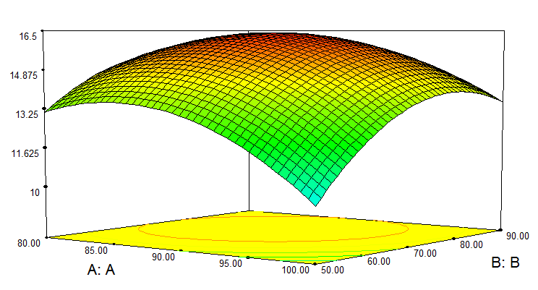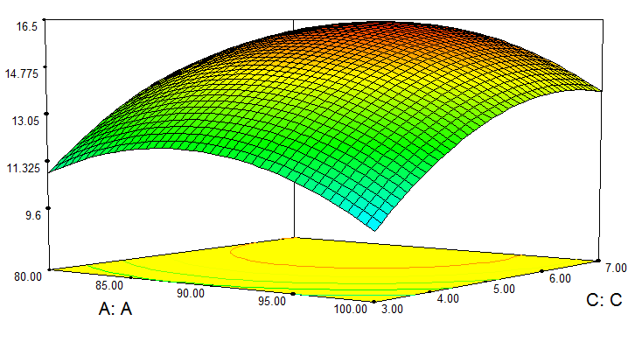
Nồng độ AC
Nhiệt độ
Nhiệt độ
Thời gian
Hàm lượng pectin, %
Hàm lượng pectin, %
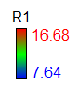
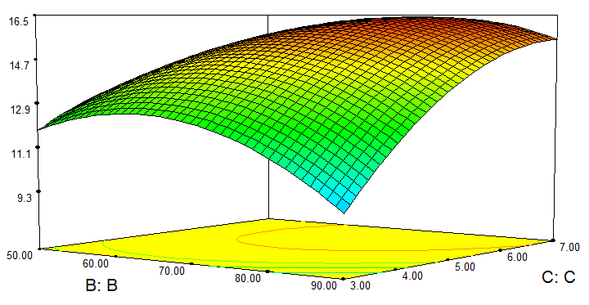
Nồng độ AC
Thời gian
Hàm lượng pectin, %

Hình 3: Đồ thị biểu diễn sự ảnh hưởng của từng cặp yếu tố đến hàm lượng pectin thu nhận: a. Nhiệt độ và thời gian; b. Nhiệt độ và nồng độ AC; c. Thời gian và nồng độ AC

Kiểm tra cấu trúc của pectin và xác định chỉ số DE
Sau khi tìm được điều kiện tối ưu để chiết tách pectin, chúng tôi đã làm thí nghiệm kiểm chứng và lấy mẫu đi phân tích phổ hồng ngoại, so sánh với mẫu chuẩn là pectin thương mại của hãng HiMedia (Ấn Độ). Kết quả phân tích được biểu diễn ở hình 4.

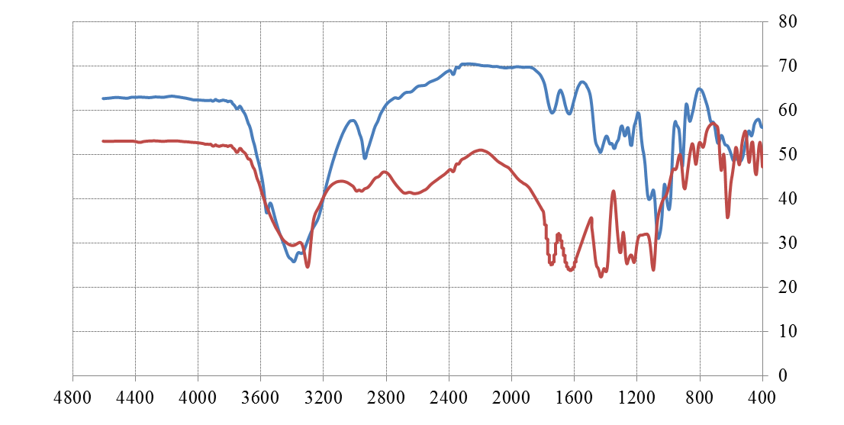
(a)
(b)
(b)
Hình 4: Phổ hồng ngoại của mẫu pectin chuẩn (a) và pectin lá sương sâm (b)
Theo kết quả phân tích phổ hồng ngoại ở hình 4 ta thấy, cả hai mẫu pectin chuẩn và pectin từ lá sương sâm được hấp thụ ở nhiều bước sóng giống nhau và mức độ hấp thụ chênh lệch không nhiều. Ví dụ như peak xuất hiện ở vùng 3600 – 2900cm⁻¹ thể hiện nhóm chức –OH. Các nhóm methyl este của acid galacutronic O-CH₃, trong đó dự kiến ​​hấp thụ ở bước sóng 2930 cm⁻¹. Các đỉnh peak ở 1760 - 1745 và 1640 - 1620 cm⁻¹ thể hiện nhóm chức este và nhóm carboxylic tự do [13].
Theo các tác giả Kac̆uráková et al và Cerna et al., các đỉnh peak quan sát được trong vùng 1400 và 950 cm⁻¹ tương ứng với các nhóm chức điển hình của acid polygalacturonic [13]. Trong vùng này các peak của pectin lá sương sâm có một số điểm không tương đồng với pectin chuẩn, điều đó cho thấy trong pectin chiết tách còn có chứa các dẫn xuất khác của đường ngoài acid polygalacturonic.
Từ các kết quả và phân tích trên đây chúng ta có thể khẳng định mẫu chiết từ lá sương sâm đem phân tích chính là pectin.
Để xác định chỉ số DE, ta dựa vào diện tích peak hấp thụ của nhóm este cacbonyl ( CO=) tại bước sóng 1730-1760 cm ⁻¹ và của nhóm COO- hấp thụ ở bước sóng 1600-1630 cm⁻¹. Sử dụng dùng phần mềm Origin 6.0 để xử lí kết quả, chúng tôi xác định được diện tích peak ở các số sóng 1760 - 1745 và 1640 - 1620 cm⁻¹ như biểu diễn ở hình 5.
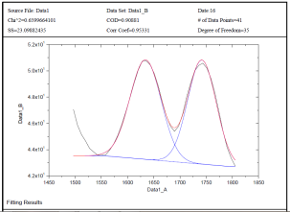
(a)
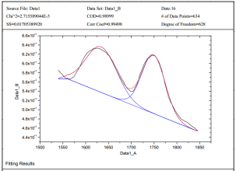
(b)
Hình 5: Kết quả xác định diện tích peak ở bước sóng 1760 - 1745 và 1640 – 1620: (a) mẫu pectin chuẩn và
(b) mẫu pectin lá sương sâm
Dựa vào công thức tính chỉ số DE của pectin ở trên, xác định được chỉ số DE của mẫu pectin từ lá sương sâm là 48,36 và chỉ số DE của mẫu pectin chuẩn là 50,1. Dựa vào kết quả phân tích chỉ số DE ta có thể khẳng định pectin chiết tách từ lá sương sâm thuộc nhóm LMP (Low methoxyl pectin) (vì có giá trị DE <50).

Nghiên cứu tạo màng pectin – alginate

Chúng tôi tiến hành tạo màng theo quy trình đã nêu trên và tạo được thành công các màng pectin, màng alginate và màng kết hợp giữa pectin và alginate với tỉ lệ 50:50. Tất cả các màng đều trong suốt, bề mặt nhẵn mịn, không có vết nứt và không có bọt khí, dễ dàng lấy ra khỏi khuôn, đảm bảo chỉ tiêu cảm quan sử dụng làm màng ứng dụng trong thực phẩm hoặc y học.

Khảo sát độ dày của màng
Độ dày của màng là một tham số quan trọng trong việc tính toán xác định độ thấm hơi nước, độ bền cơ lý của màng và một số tính chất khác. Độ dày của màng phụ thuộc vào phương pháp chuẩn bị, điều kiện làm khô. Kết quả đo độ dày của các màng được thể hiện ở bảng 5.
Bảng 5: Độ dày của màng
Loại màng | Độ dày, µm
Pe | 62± 4,23
Pe/AG | 74±5,4
Kết quả ở bảng 5 cho thấy độ dày của các màng tạo bởi các thành phần polymer khác nhau thì khác nhau, có thể giải thích vì khối lượng phân tử và cấu trúc của các polymer khác nhau dẫn đến sự sắp xếp các phân tử polymer làm cấu trúc mạng lưới không gian khác nhau, kết quả dẫn đến độ dày khác nhau.

3.3.2. Khảo sát độ bền cơ học của màng

Tính chất cơ học của màng là một tính chất quan trọng nhất của màng vì nó làm nhiệm vụ bảo vệ và bảo quản nguyên vẹn tính chất của các chất bên trong.
Kết quả đo độ bền cơ học của màng pectin, màng alginate và màng kết hợp giữa pectin và alginate được thể hiện qua độ bền kéo đứt và được biểu diễn ở bảng 6.

Bảng 6: Độ bền kéo đứt của các màng
Loại màng | Độ bền kéo đứt, MPa
Pe | 11,65±0,43
Pe/AG | 49,65±2,51
Kết quả ở bảng 6 cho thấy rằng việc kết hợp giữa pectin và alginate tạo được màng có độ bền kéo đứt cao hơn nhiều so với màng pectin, điều này chứng tỏ pectin và alginate có khả năng tương thích và khả năng tương tác tốt giữa các thành phần hóa học với nhau và với cầu nối Ca²⁺ và glycerol. Kết quả này giống với nghiên cứu của tác giả Sabina Galus và cộng sự khi nghiên cứu về màng kết hợp giữa pectin và alginate [14]. Hơn nữa, màng này được tạo từ những thành phần không độc, có thể ăn được, có khả năng giữ trong nước ở một thời gian nhất định nên có thể sử dụng làm màng ứng dụng trong thực phẩm hoặc y dược. Tuy nhiên để đảm bảo yêu cầu cho sử dụng cần phải nghiên cứu và đánh giá một số chỉ tiêu cần thiết khác.

KẾT LUẬN
Qua thời gian nghiên cứu, chúng tôi đã xác định được một số thành phần hóa học của lá sương sâm như protein, đường khử, chất xơ, đặc biệt là đã đánh giá được lượng pectin trong lá sương sâm là 18,58%. Mẫu pectin thu nhận được kiểm tra bằng phương pháp phân tích phổ hồng ngoại và so sánh với mẫu pectin chuẩn. Chỉ số DE của mẫu pectin lá sương sâm đo được là 48,36.
Sử dụng phương pháp qui hoạch thực nghiệm và tính toán kết quả dựa trên phần mềm Design expert (phiên bản 7.1 Trial, Stat-EaseInc., Minneapolis, USA), chúng tôi đã tìm được các điều kiện tối ưu để chiết tách pectin là nhiệt độ 87,84ºC, thời gian 74,81 phút, nồng độ AC là 6,49% và hàm lượng pectin thu nhận là 16,43%.
Đã thử nghiệm tạo màng pectin – alginate có độ dày 74 µm và độ bền kéo đứt là 49,65MPa thích hợp để ứng dụng trong y học và công nghệ bao gói, bảo quản thực phẩm.
Tài liệu tham khảo
                - Odoric Pantera Tamin, Pectin extraction from papaya waste using hot acid method. Thesis of Doctor 2012.
                - Lê Thanh Mai (chủ biên), Các phương pháp phân tích ngành Công nghệ lên men. NXB Khoa học và Kỹ thuật, 2005.
                - Pawadee Methacanon, Jaruwan Krongsin, Chaiwut Gamonpilas, Pomelo (Citrus maxima) pectin: Effects of extraction parameters and its properties. Food Hydrocolloids, 2014. 35: p. 383 - 391.
                - Shakila Banu. M và cộng sự, Comparative studies of pectin yield from fruits using different acids. Elixir Food Science, 2012. 42: p. 6349-6351.
                - Andréa Cristiane Krause Bierhalz, Mariana Altenhofen da Silva, Theo Guenter Kieckbusch*, Natamycin release from alginate/pectin films for food packaging applications. Journal of Food Engineering, 2012. 110: p. 18–25.
                - Sabina Galus và cộng sự, COLOUR, MECHANICAL PROPERTIES AND WATER VAPOUR PERMEABILITY OF PECTIN FILMS. Acta Agrophysica, 2013. 20(3): p. 375-384.
                - Zhi-Wei Wang và cộng sự, Properties of low methoxyl pectin-carboxymethyl cellulose based on montmorillonite nanocomposite films. International Journal of Food Science and Technology 2014. 49: p. 2592–2601.
                - Fernanda L. Seixas và cộng sự, Biofilms Composed of Alginate and Pectin: Effect of Concentration of Crosslinker and Plasticizer Agents. CHEMICAL ENGINEERING TRANSACTIONS, 2013. 32: p. 1693-1698.
                - Annual book of ASTM standards - Plastic. an American National standard, 1995. 08.01.
                - Shan Qin Liew, N.L.C., Yus Aniza Yusof, Extraction and Characterization of Pectin from Passion Fruit Peels. Agriculture and Agricultural Science Procedia 2014. 2: p. 231 – 236.
                - Beda Marcel Yapo, G.A.M.B.a.D.G., Evaluation of the pectin content and degree of esterification of various tropical fruit byproducts with the aim of utilizing them as possible sources of marketable pectins. Journal of Chemical, Biological and Physical Sciences, 2014. 4(4): p. 3309-3317.
                - Siew-Yin Chan, Wee-Sim Choo, Effect of extraction conditions on the yield and chemical properties of pectin from cocoa husks. Food Chemistry 2013. 141: p. 3752–3758.
                - *Tangsuphoom, N. and Chavasit, Effect of extraction condition on the chemical and emulsifying properties of pectin from Cyclea barbata Miers leaves. International Food Research Journal, 2014. 21(2): p. 799-806.
                - Sabina Galus, Andrzej Lenart, Development and characterization of composite edible films based on sodium alginate and pectin. Journal of Food Engineering, 2013. 115: p. 459–465.

.

(BBT nhận bài: …/…/2016, phản biện xong: …/…/2016))
Thông tin tác giả
Hinh tác giả 1 | Ngô Thị Minh Phương:  - Tóm tắt quá trình đào tạo, nghiên cứu (thời điểm tốt nghiệp và chương trình đào tạo, nghiên cứu):  + Kỹ sư Công nghệ Thực phẩm – Sinh học, tốt nghiệp năm 2005, tại Trường Đại học Bách Khoa Đà Nẵng  + Thạc sỹ Công nghệ Thực phẩm và Đồ uống, tốt nghiệp năm 2011, tại Đại học Đà Nẵng.  - Tóm tắt công việc hiện tại: Giảng viên – Phó Trưởng Khoa Công nghệ Hoá học, Trường Cao đẳng Công nghệ  - Lĩnh vực quan tâm: Công nghệ Vi sinh, Bảo quản Thực phẩm  - Điện thoại: 0983 00 87 82
Hinh tác giả 2 | Trần Thị Xô:  - Tóm tắt quá trình đào tạo, nghiên cứu (thời điểm tốt nghiệp và chương trình đào tạo, nghiên cứu);  + Tốt nghiệp Đại học ngành Sinh hoá tại Đại học Azerbaijan (Baku) – Liên xô  + Tiến sỹ tại Đại học Tổng hợp Nancy – CH Pháp.  - Tóm tắt công việc hiện tại: Trưởng Phòng Khoa học, Trường Đại học Đông Á Đà Nẵng  - Lĩnh vực quan tâm: Khai thác và sử dụng Enzym  - Điện thoại: 0914.084 893

Tác giả xin cảm ơn BBT đã kiểm tra và thông báo để tác giả kịp thời chỉnh sửa bài báo, tác giả xin cảm ơn các góp ý của phản biện. Tác giả xin được trả lời các ý kiến của tác giả phản biện như sau:
- Cần thống nhất cách viết ký hiệu thập phân "," theo đúng qui định: Tác giả đã chỉnh sửa.
- Bảng 3: sửa lại cột nồng độ acid citric là AC thay vì CA, để thống nhất với ký hiệu phía trên: Tác giả đã chỉnh sửa.
- Bảng 6: độ bền kéo đứt khảo sát lặp lại trên bao nhiêu mẫu hay chỉ 1 mẫu duy nhất, nếu có lặp lại cần có xử lý thống kê để tăng độ tin cậy của kết quả nghiên cứu: Các phép đo về độ bền kéo đứt đều được đo lặp lại 3 lần nhưng chưa xử lí kết quả, tác giả đã bổ sung rồi ạ.
- Bảng 1: vì sao thành phần hóa học của lá sương sâm không phải là 100%? còn thành phần nào trong lá sương sâm chưa được khảo sát và đưa vào bảng này: Trong lá sương sâm còn có một số thành phần hóa học khác nữa như: một số loại gluxit khác (ví dụ đường không khử,..), lipit, tro, các chất khoáng,… nhưng tác giả chỉ khảo sát những thành phần hóa học quan trọng ảnh hưởng đến quá trình chiết tách pectin và chất lượng của sản phẩm pectin như đường khử, protein, xellulose, độ ẩm.
- Chỉnh sửa chính tả: trong phần abstract (banana leaves); phương pháp xác định độ dày màng (tiến hành đo 5 ở vị trí của màng): Tác giả đã chỉnh sửa.
- Vì sao với điều kiện tách chiết tối ưu đã khảo sát và sản phẩm thu được cũng không tinh khiết nhưng tỉ lệ pectin thu được chỉ đạt 16,43%; trong khi thành phần pectin trong lá sương sâm đã khảo sát đạt 18,58%: Tác giả xin giải thích, so với hàm lượng pectin tổng có trong nguyên liệu lá sương sâm là 18,58% (được xác định bằng phương pháp canxi pectat) thì hàm lượng pectin thu được thấp hơn, điều này có thể giải thích là do dịch chiết pectin chưa được thu nhận triệt để qua một lần lọc, chúng tôi không thực hiện việc rửa bã vì lí do kinh tế. Và hơn nữa những pectin có khối lượng phân tử quá thấp thì không thể kết tủa hoàn toàn bằng etanol được.
- Việc đưa thông tin tính chất vật lý của màng alginate (độ dày và độ bền kéo đứt) là không cần thiết, chỉ cần so sánh giữa màng pectin và màng phối hợp để cho thấy triển vọng cải thiện chất lượng màng: Tác giả xin cảm ơn góp ý của phản biện, tác giả đã bỏ đi màng alginate.
Một lần nữa, tác giả xin được cảm ơn những góp ý của tác giả phản biện, tác giả đã giải trình các góp ý như ở phần trên và đồng thời chỉnh sửa trong bài viết, phần chỉnh sửa được đánh dấu bằng chữ màu xanh.
Trân trọng cảm ơn.

